作 业 二 石雨宸 D23090120503

1. 下列选项中，降低进程优先级的合理时机是 A 。
   1. 进程的时间片用完

C．进程长期处于就绪队列中

* 1. 进程刚完成 I/O，进入就绪队列 D．进程从就绪态转为运行态

1. 某个进程从等待（阻塞）状态进入就绪状态，可能是由于 C 。
   1. 正在运行的进程运行结束
   2. 正在运行的进程进入阻塞态
   3. I/O操作完毕
   4. 正在运行的进程时间片用完
2. 下面关于进程的叙述不正确的是 C 。
   1. 进程申请 CPU 得不到满足时，其状态变为就绪状态。
   2. 在单 CPU 系统中，任一时刻有一个进程处于运行状态。
   3. 优先级是进行进程调度的重要依据，一旦确定不能改变。
   4. 进程获得处理机而运行是通过调度而实现的。
3. 进程和线程是两个既相关又有区别的概念，下面描述中，不正确的是 A 。
   1. 线程是申请资源和调度的独立单位
   2. 每个进程有自己的虚存空间，同一进程中的各线程共享该进程虚存空间
   3. 进程中所有线程共享进程的代码段
   4. 不同的线程可以对应相同的程序
4. 下面哪一种情况不会引起进程之间的切换？ A
   1. 进程调用本程序中定义的 sinx 函数进行数学计算 B. 进程处理 I/O 请求

C. 进程创建了子进程并等待子进程结束 D. 产生中断

1. 一个计算问题的程序分成三个可以独立执行的程序模块：输入、计算和打印，每一批

数据都需顺序被这些模块执行。当有多批数据时，这三个程序模块中可以并行运行的是 D 。

* 1. 输入、计算和打印 B．输入和计算C．计算和打印 D．打印和输入

1. 某计算机系统只有一个 CPU，采用多用户多任务操作系统。假设当前时刻处于用户态

（user mode），系统中共有 10 个用户进程，则处于就绪状态的用户进程数最多有

C 个。

A．0 B．1 C．9 D． 10

1. 设有 3 个作业，它们的到达时间和运行时间如表所示，并在一台处理机上按单道方式

运行。如按响应比高者优先算法，则作业执行是次序是 B 。

* 1. J1、J2、J3 B. J1、J3、J2

C. J2、J3、J1 D. J3、J2、J1

**表 作业到达时间和运行时间表**

|  |  |  |
| --- | --- | --- |
| 作业 | 到达时间 | 运行时间 |
| 1 | 8:00 | 2 小时 |
| 2 | 8:30 | 1 小时 |
| 3 | 9:30 | 0.25 小时 |

1. 下列关于时间片轮转调度算法的叙述中，哪个是不正确的？ C
   1. 在时间片轮转调度算法中，系统将 CPU 的处理时间划分成若干个时间段
   2. 就绪队列中的诸进程轮流在 CPU 运行，每次最多运行一个时间片
   3. 当时间片结束时，运行进程自动让出 CPU，该进程进入等待队列
   4. 如果时间片长度很小，则调度程序抢占 CPU 的次数频繁，加重系统开销
2. 响应比最高者优先算法综合考虑了作业的等待时间和计算时间，响应比的定义是 B A．作业周转时间与等待时间之比 B. 作业周转时间与计算时间之比 C．作业等待时间与计算时间之比 D. 作业计算时间与等待时间之比
3. 下列进程调度算法中，综合考虑进程等待时间和执行时间的是 D
   1. 时间片轮转调度算法 B. 短进程优先调度算法

C. 先来先服务调度算法 D. 高响应比优先调度算法

1. 在分时操作系统中，进程调度经常采用 C 算法。
   1. 先来先服务 B．最到优先权 C．时间片轮转 D．随机
2. 下列哪一个进程调度算法会引起进程的饥饿问题？ C
   1. 先来先服务（FCFS）算法 B. 时间片轮转（RR）算法

C. 优先级（Priority）算法 D. 多级反馈队列算法

1. 某系统采用多级反馈队列调度算法，进程的状态图如图所示。

低优先级就绪队列

时间片

500ms

运行

7

5

停止

4

时间片

100ms

3

2

创建

1

高优先级就绪队列

6

阻塞

**图 进程状态图**

1. 说明一个进程发生变迁 3、4、6 的原因。

3是由运行到阻塞的过程，当进程在运行过程中需要等待某个事件的完成，它会进入“阻塞”状态。此时，进程暂停执行，等待事件完成后再继续运行。

4是从运行到低优先级就绪队列，当进程在高优先级中运行完其分配的时间片后，如果没有完成任务且不需要阻塞，它将被移动到低优先级就绪队列。这是为了让其他等待中的高优先级进程有机会执行，并防止一个进程长时间占用CPU。

6是由阻塞到高优先级就绪队列，当进程等待的事件完成后，它从阻塞状态返回到高优先级就绪队列，保证阻塞结束的进程能够迅速恢复执行。

1. 根据此进程状态图，说明该系统的CPU调度策略和调度效果。

调度策略：该系统使用两个优先级队列分别为：高优先级就绪队列和低优先级就绪队列，其中高优先级队列时间片为100ms，可以用于快速响应交互式或短任务；低优先级就绪队列时间片为500ms，可以用于处理较长的任务。在进程创建后，进程首先进入高优先级队列，如果进程在高优先级队列中用完时间片未完成任务，则降级到低优先级队列。进程在执行时可能因I/O或其他事件进入阻塞状态。阻塞事件结束后，进程返回高优先级队列，以便快速恢复执行。

调度效果：高优先级队列的小时间片保证了系统能够快速处理短任务，提高了响应速度；通过将未完成的进程降级到低优先级队列，系统在短任务和长任务之间实现了更好的平衡。使用多级反馈机制，阻塞结束后进程返回高优先级队列，降低了饥饿风险，确保进程能够及时恢复执行。

1. 简要描述两个进程间进行上下文切换需要完成的工作。

首先应当保存当前进程的上下文，将当前进程的信息保存至PCB中，确保进程在下次运行时可以从中断点继续执行。然后恢复下一进程的上下文，从即将被调度运行的进程的PCB中恢复其之前保存的状态信息。

1. 设有一组进程，它们需要占用 CPU 的时间及优先级如下所示：

进程CPU时间

P1 P2 P3 P4 P5 10 1 2 1 5

假设各进程在时刻0按P1、P2、P3、P4、P5的顺序到达。

* 1. 画出分别采用调度算法FCFS（先来先服务）、SJF（最短作业优先）、

及RR（时间片轮转，时间片为1）时的调度顺序甘特图（Gantt chart）。

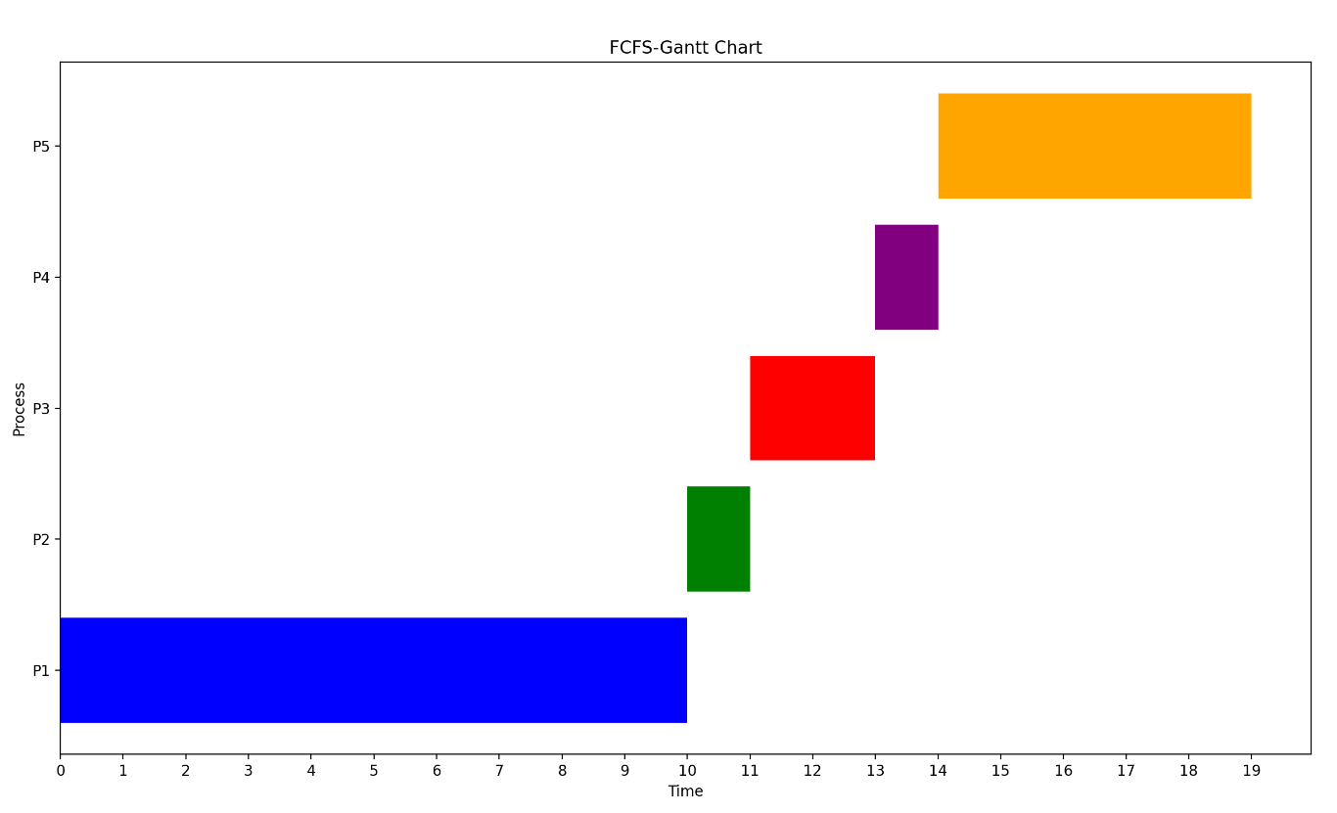

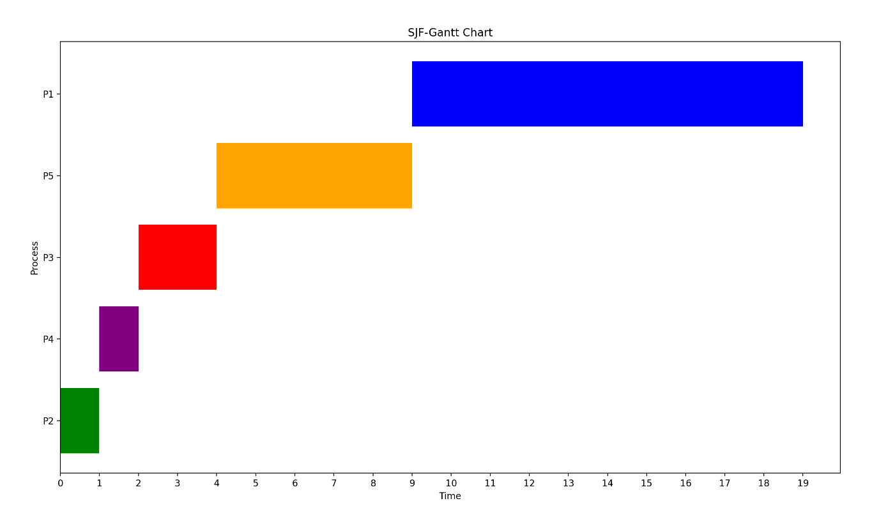

* 1. 计算各种调度算法下每个进程的等待时间、周转时间，以及所有进程的平均周转时间。哪个调度算法可以得到最小的平均等待时间？

1. FCFS:

等待时间：P1:0 P2:10 P3:11 P4:13 P5:14

周转时间：P1:10 P2:11 P3:13 P4:14 P5:19

平均周转时间：(10+11+13+14+19)/5 = 13.4

平均等待时间：(0+10+11+13+14)/5 = 9.6

1. SJF:

等待时间：P2:0 P4:1 P3:2 P5:4 P1:9

周转时间：P2;1 P4;2 P3;4 P5;9 P1; 19

平均周转时间：(1+2+4+9+19)/5 = 7

平均等待时间：(0+1+2+4+9)/5 = 3.2

1. RR

等待时间：P1:9 P2:1 P3:5 P4:3 P5:9

周转时间：P1:19 P2:2 P3:7 P4:4 P5:14

平均周转时间：(19+2+7+4+14)/5 = 9.2

平均等待时间：(9+1+5+3+9)/5 = 5.4

所以SJF调度算法可以得到最小的平均等待时间